WorkBuddy养虾实战
- B站爬取信息、评论及点赞
第一步，安装skill，一个是bilibili-cli用来爬评论的，一个是bilibili-analyzer，用来做视频分析的。
第二步，给它需要爬取的视频链接，输出该视频下的所有用户的评论信息。视频链接如下：https://www.bilibili.com/video/BV1hU4y1L77u/?spm_id_from=333.1391.0.0&p=11&vd_source=5261bb1da9870b05b871bc8e4c7b60a2
第三步，让他用bilibili-analyzer分析下你主页中的某一个视频，让它去帮你给这个视频点赞投币。视频链接如下：
https://www.bilibili.com/video/BV1Zp5QzbERg/?spm_id_from=333.1387.homepage.video_card.click&vd_source=5261bb1da9870b05b871bc8e4c7b60a2

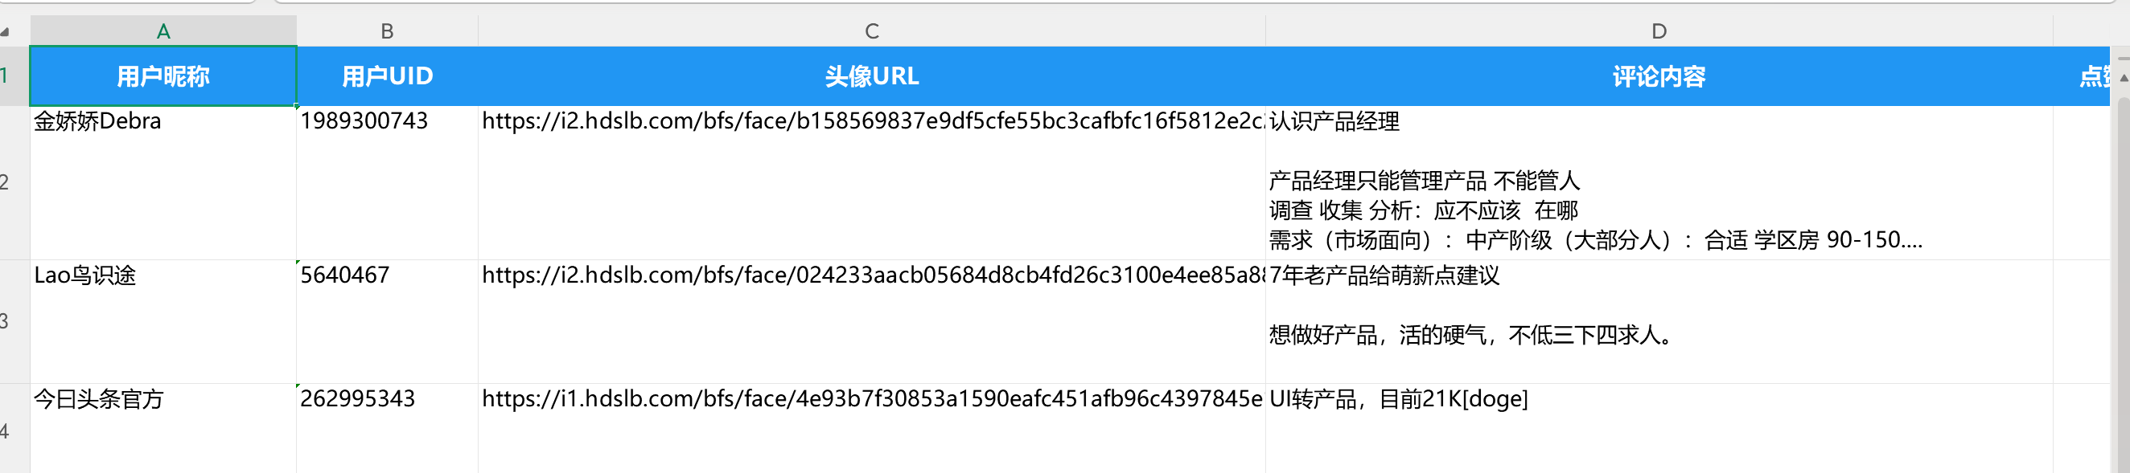
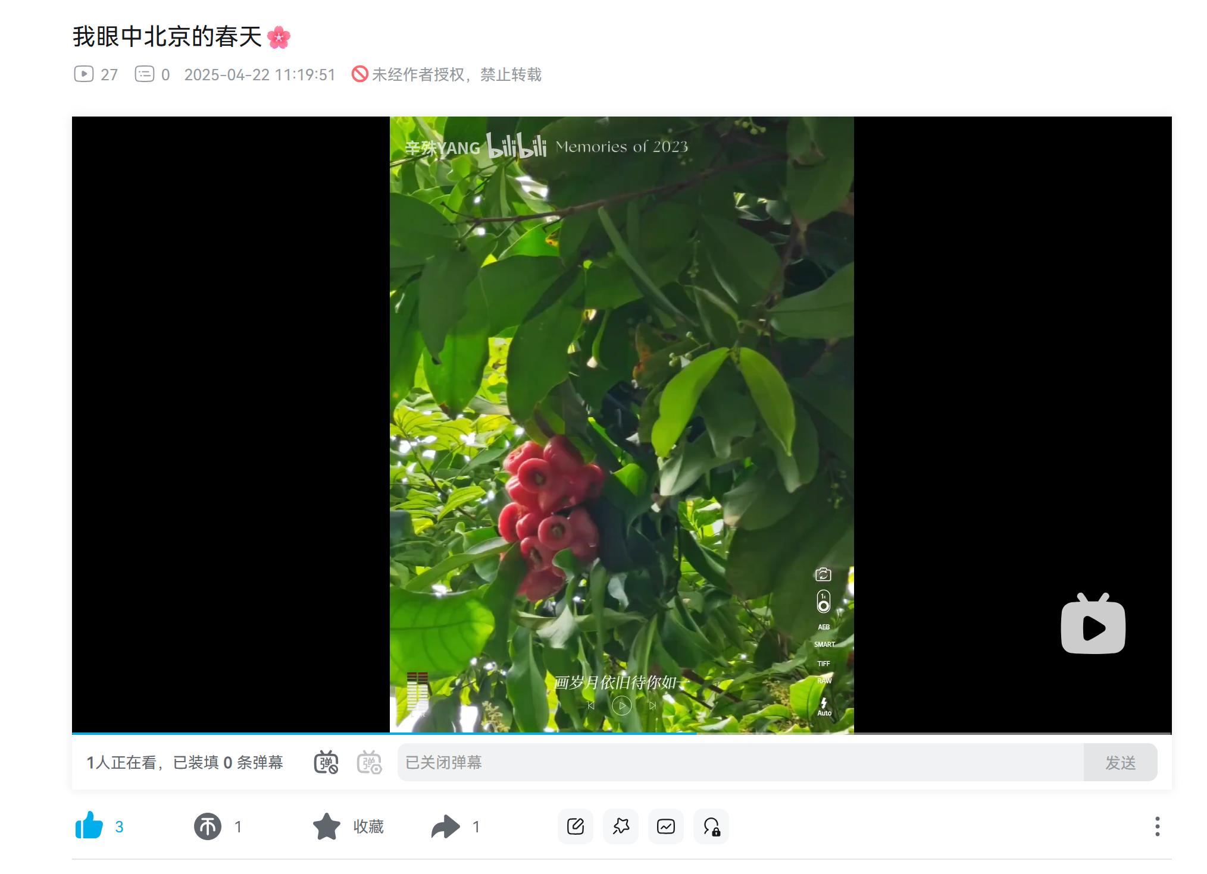
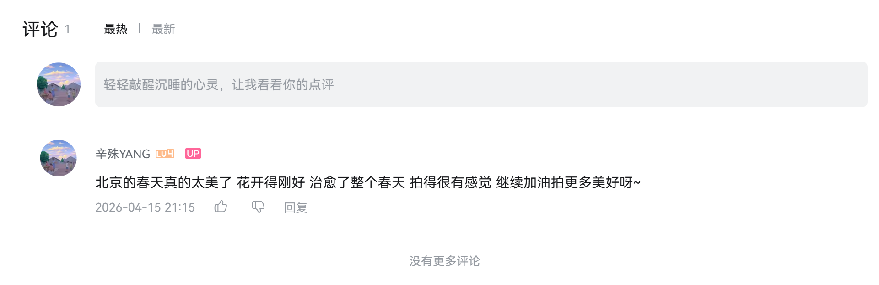
- 马里奥风格的小游戏demo
..\WorkBuddy\Claw\MarioDemo\windows\MarioDemo.exe
第一步，告诉AI
我要做一个小游戏的demo，帮我构思下给每个游戏方面的专家的提示词。
第二步，按照它的提示词给对应的专家派活。
第三步，告诉Godot游戏脚本专家一句话，请你依据技术美术，游戏叙事设计师，游戏音频工程师写的文档来设计和完善这个游戏demo。
第四步，我们去Godot上下载一下引擎，把项目拖进去启动。

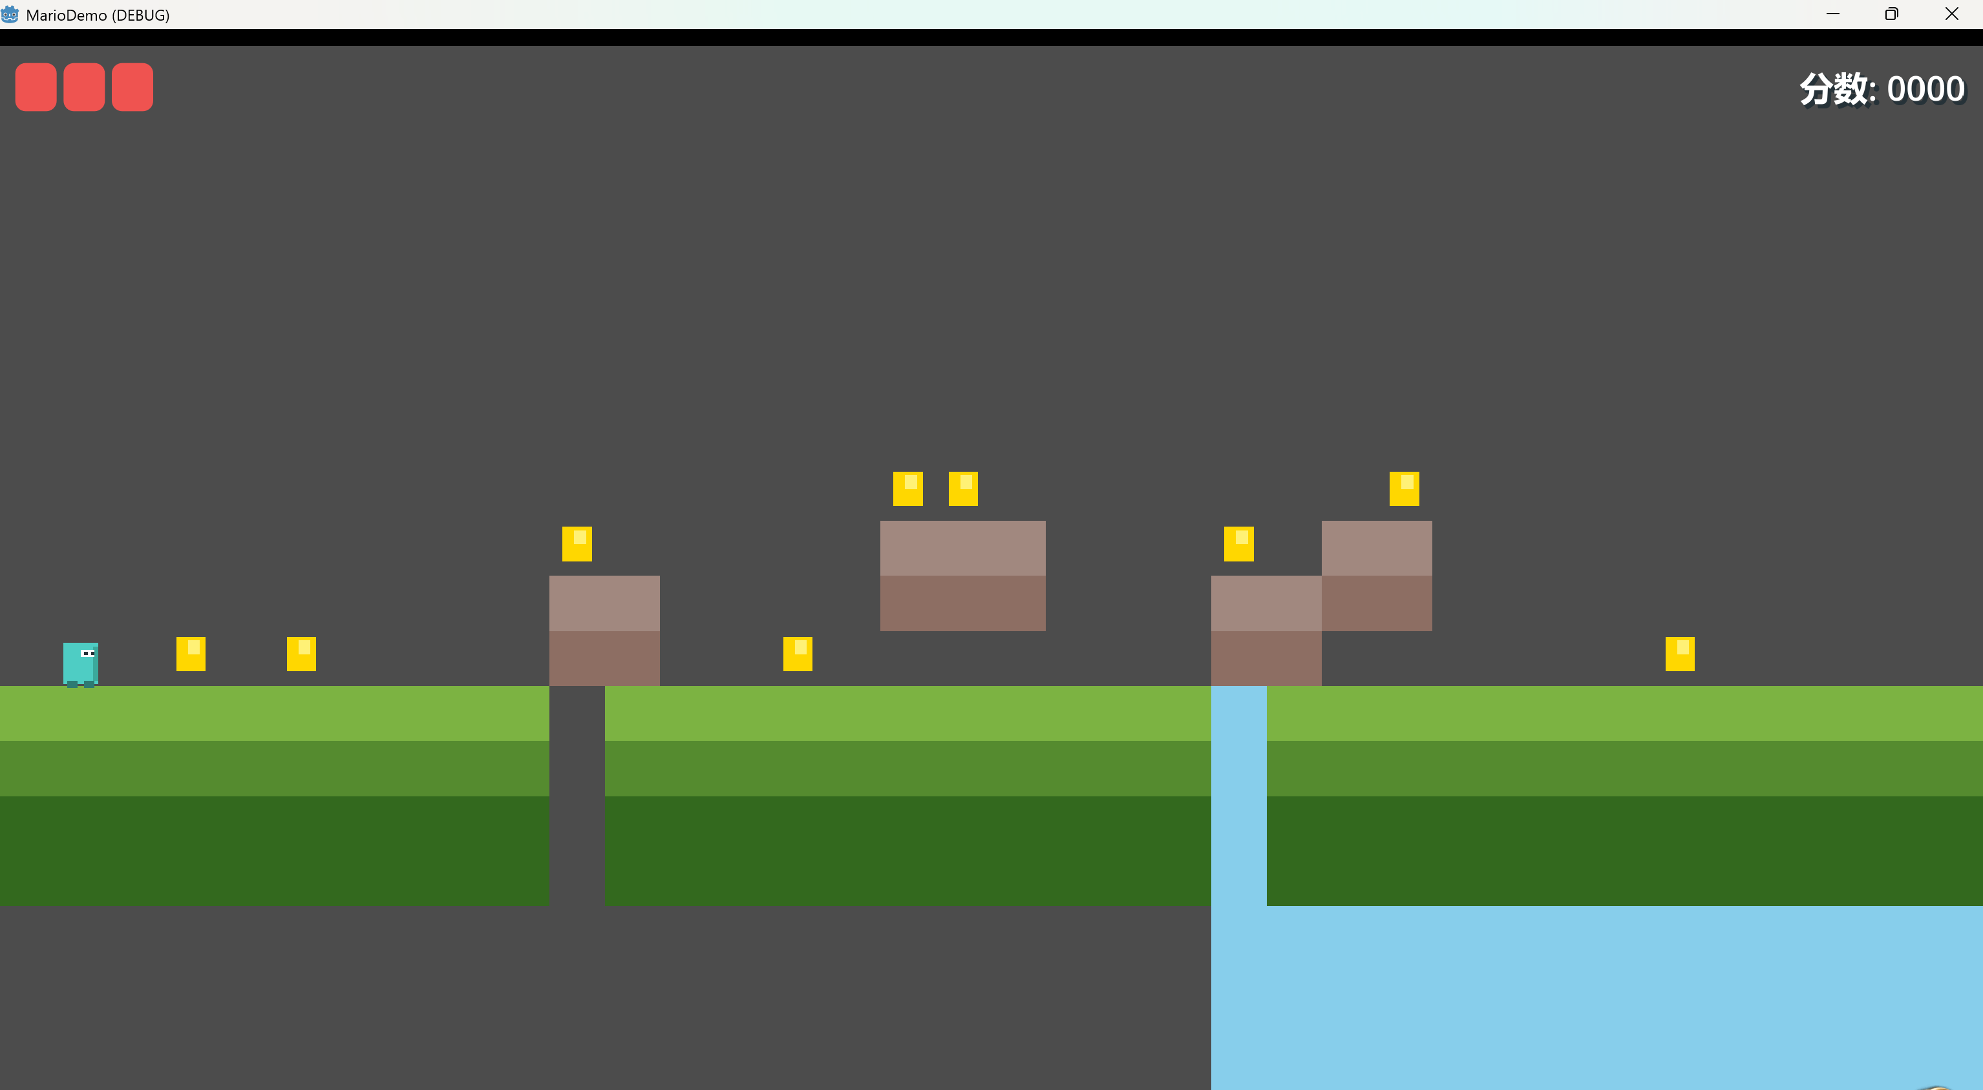
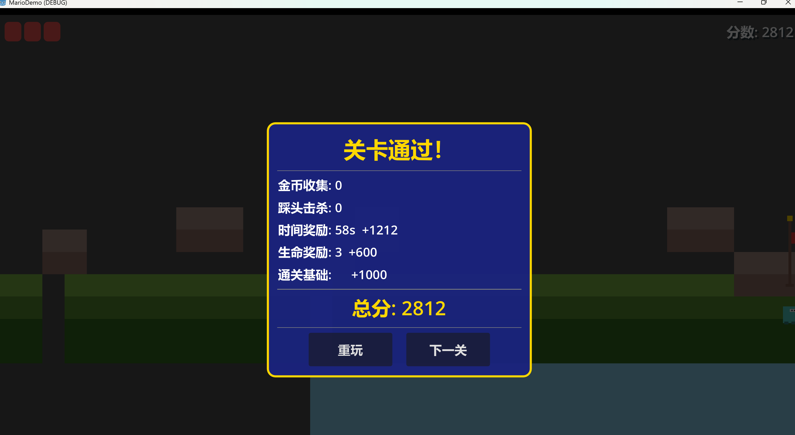

- 腾讯生态
第一步，装一个腾讯会议的 Skill，在”推荐Skill“里直接搜tencent-meeting-skill，一键安装。
第二步，去腾讯会议的 AI 技能页面拿一下指令和 Token。复制给小龙虾就行。
（在这个网址https://meeting.tencent.com/ai-skill.html复制指令和Token给龙虾）
第三步，在微信里给它下任务。
在WorkBuddy的【Claw设置】里选择【微信ClawBot集成】直接绑定。

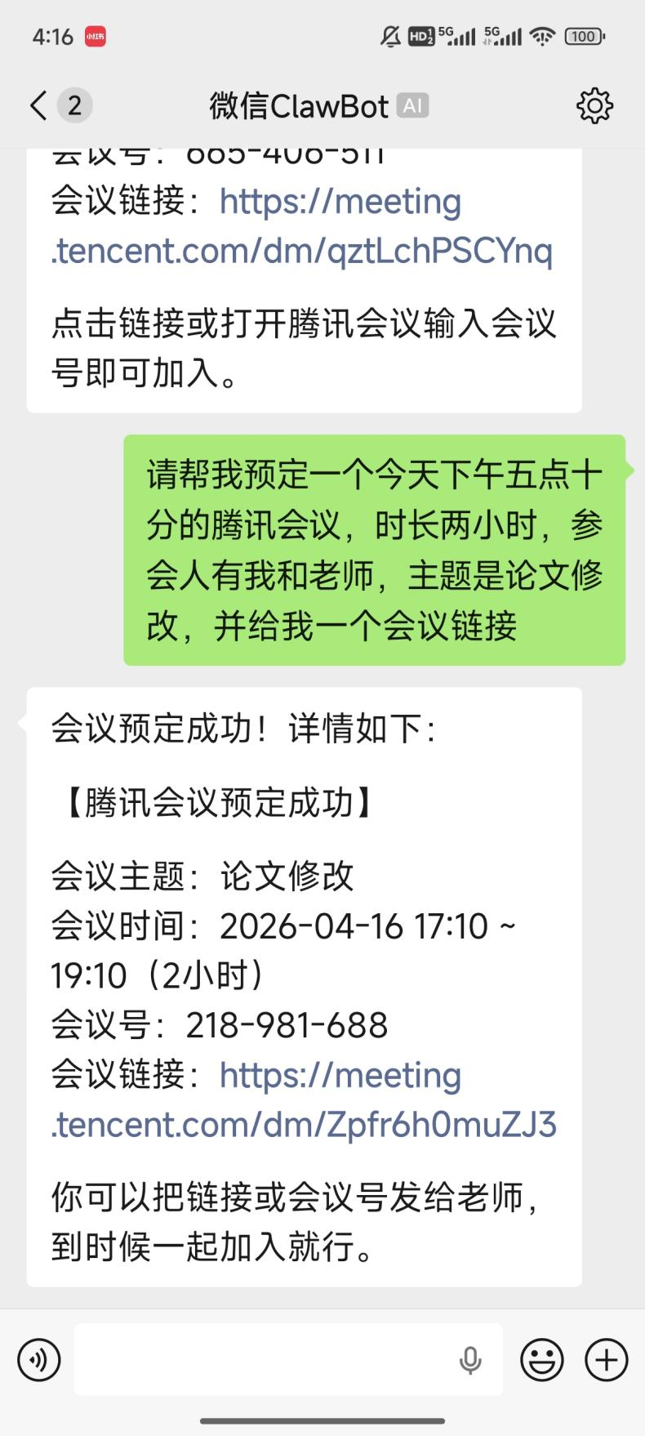
- 自动化定时任务
